Giguère, Elisabeth (536 827 701)

Plan d’action — Projet d’intervention en contexte (PIC)

Travail présenté à
Mme Marie-Claude Marchand

Dans le cadre du cours
Stage 4 en éducation au préscolaire
ENP-3505

Faculté des sciences de l’éducation
Université Laval
Automne 2025
Projet d’intervention en contexte (PIC)

Problématisation
Dans la classe de maternelle 5 ans, plusieurs enfants ont de la difficulté à suivre les consignes rapidement ou à faire des choix qui favorisent le bon déroulement des activités.
Cette problématique touche surtout quatre enfants présentant des besoins particuliers :
- Un enfant avec un TDAH suspecté : impulsivité, besoin de mouvement, difficulté à écouter les consignes, etc.
- Une enfant avec le syndrome TUBB3 : besoin de beaucoup d’attention, besoin de contrôle, refuse certaines directives, etc.
- Une enfant TSA non verbal : besoin de supports visuels constant pour comprendre les attentes, besoin de pictogrammes pour exprimer ses émotions, besoin d’accompagnement dans les tâches, etc.
- Un enfant rencontrant des petites difficultés générales : a besoin de structure, de rétroactions fréquentes pour rester engagé et de plusieurs rappels pour choisir les bons choix.
J’observe souvent :
- de la résistance à certaines demandes
- de la perte de temps avant de se mettre à la tâche
- des refus de se mettre à la tâche
- des émotions fortes (colère, frustration, opposition) lorsque l’enfant doit se conformer aux attentes.
Ces comportements influencent le climat du groupe et la fluidité des transitions. De plus, les enfants vivent parfois des émotions qu’ils ne savent pas nommer ni gérer, ce qui rend le retour au calme plus difficile.

Identification du problème
Comment amener les enfants à faire davantage de bons choix en suivant les consignes de classe et en exprimant adéquatement leurs émotions, à travers la mise en place du concept « du chemin court » et « du chemin long » sur une période de six semaines ?

Solution proposée
Mettre en place un projet d’intervention bienveillant et visuel autour des notions de chemin court et chemin long.

Les enfants apprendront à :
- Reconnaître leurs émotions lorsqu’ils n’ont pas envie de suivre une consigne.
- Comprendre les conséquences de leurs choix (perte de temps, frustration, fierté, réussite).
- Valoriser les efforts liés au « chemin court » par des renforcements positifs.

Interventions envisagées
- Présentation des deux chemins
Mme Andréanne (TES) et moi avons déjà reproduit la présentation des deux chemins. Voici l’affiche qui sera présentée aux enfants :
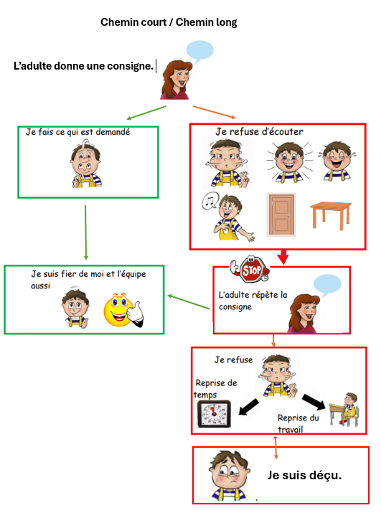

Je vais accompagner la présentation d’une courte discussion guidée sur les émotions ressenties selon le choix.
- Jeux de mise en situation
- Jeux de rôles où les enfants choisissent un chemin et expriment ce qu’ils ressentent.
- Utilisation des pictogrammes pour illustrer les émotions vécues.
- Discussion quotidienne sur les bons choix de la journée
- En fin de journée, discussion collective : « Quel bon choix ai-je fait aujourd’hui ? »
- Écrire sur une affiche, les bons choix qui sont une fierté pour les enfants. L’affiche s’appellera « Nos bons choix ».
- Coin émotions
- Présentation des objets qui se trouve dans le coin calme qui peuvent être des outils de régulation (pop it, cartes émotions, cartes de respiration, toutou, livres, etc.).

Concepts issus de la formation
- Gérer ses émotions et s’affirmer positivement (Verret et Massé, 2017) : capacité de reconnaître, comprendre, gérer et affirmer ses émotions.

- Vers une gestion éducative de la classe (Archambault et Chouinard, 2022) : clarifier les attentes, enseigner explicitement les comportements attendus, renforcer positivement.

Appui à un article de la revue des finissants
Pour mon projet, je me suis appuyé sur deux articles de la revue des finissants 2023-2024.
Contrat uni préscolaire 2023-2024
Le premier est La corégulation à l’éducation préscolaire (p.20) et le deuxième est L’équilibre émotionnel : comment développer la compétence socioémotionnelle chez les enfants du préscolaire (p.40).
Lien avec mon projet : Le projet encourage la responsabilisation à travers des conséquences logiques (chemin court = réussite, chemin long = reprise de temps). Il encourage d’accompagnement dans le soutien à la régulation émotionnelle et à la prise de décision autonome.

Échéancier
Étapes | Durée
Présentation, discussion initiale et application du chemin long/court | 2 semaines (27 au 31 octobre et 3 au 7 novembre)
Jeux de rôle et discussions sur les émotions | 2 semaines (10 au 21 novembre)
Implantation de la discussion sur le « bon choix » | 2 semaines (10 au 21 novembre)
Évaluation et retour avec les enfants | 1 semaine (24 au 28 novembre)

Personnes-ressources et matériel
- Enseignante associée
- TES
Matériels :
- Affiches
- Pictogrammes
- Histoires illustrées sur les émotions (ex. La couleur des émotions)
- Objets sensoriels pour le coin calme

Documentation et outils d’évaluation

- Grille d’observation des comportements (réactions aux consignes et émotions observées et nommées par l’enfant).
- Discussions orales avec les enfants pour voir leur compréhension des deux chemins.
- Photos des affiches et des traces collectives.

Obstacles anticipés

- Difficulté à maintenir la constance dans l’application des chemins. Le temps va vite, parfois j’ai d’autres situations à gérer (incompréhension de la tâche, DF, comportements dérangeants, etc.).
- Certains enfants pourraient ressentir de la honte lorsqu’ils prennent le « chemin long ».
- Besoin de répétition et de modelage fréquent. C’est beaucoup de temps et il m’en manque déjà.

Questions d’ouverture pour la discussion

- Comment adapter ce concept pour les enfants ayant un profil plus impulsif ?
- Quelles stratégies visuelles ou langagières utiliser pour maintenir la motivation ? (Étoiles ?)
- TUBB3 : besoin de temps supplémentaire, comment bien différencier la perte de temps et le temps qu’elle a réellement besoin.

Références :
Archambault, J. et Chouinard, R. (2022) Vers une gestion éducative de la classe, Chenelière Éducation
Verret, C. et Massé, L. (2017) Gérer ses émotions et s’affirmer positivement, Chenelière Éducation
Revue des finissants en enseignement (2023-2024), Stratégie d’enseignement pour soutenir les apprentissages, ULAVAL

